广州华立学院试卷参考答案及评分标准 （B卷）

课程名称: 软件项目管理
考试时间: 年 月 日 (第 周 星期 )
一、选择题（每题2分，共30分)
1～5：ABCDB 6～10:ACADB 11～15:DCADC

二、判断题（正确的打“√”，错误的打“×”，每题1分，共10分）
1～5：√××√× 6～10: √√√×√

三、填空题（每空1分，共10分）
1.自制—购买【写make or buy也可】
- V 模型
- 工作包
- 用户故事
- 类比估算法
- 书面
- 审计
- 软件配置控制委员会【写作 变更控制委员会 相近意思均可】
- 定性
- 反比

- 简答题（每题5分，共20分）
- 答：启动过程组、计划过程组、执行过程组、控制过程组、收尾过程组。【五个过程组回答完整给3分，每缺少一个扣0.5分】各个过程组通过其结果进行连接，一个过程组的结果或输出是另一个过程组的输入。其中，计划过程组、执行过程组、控制过程组是核心管理过程组。【过程组之间的关系给2分；最后一句不写不扣分】
- 答：
原型模型的优点：
- 可以克服瀑布模型的缺点，减少由于软件需求不明确带来的开发风险。
- 用户根据快速构建的原型系统的优缺点，给开发人员提出反馈意见。
- 根据反馈意见修改软件需求规格，以便系统可以更正确地反映用户的需求。
- 可以减少项目的各种假设及风险等。
原型模型的优点:
1）需求定义之前，需要快速构建一个原型系统。
2）所选用的开发技术和工具不一定符合主流的发展。
3）快速建立起来的系统结构加上连续的修改可能会导致产品质量低下。
4）使用这个模型的前提是要有一个展示性的产品原型，因此在一定程度上可能会限制开发人员的创新。

原型模型的适用范围:
1)项目的需求在项目开始前不明确。
2)需要减少项目的不确定性的时候。
【优点、缺点符合其中任意两点即可各给2分，适用范围符合其中任意一点即可给1分】

- 答：对应PDM网络图如下。
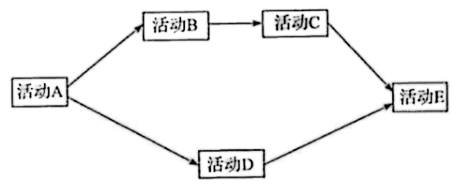
【符合PDM网络图格式给3分，活动顺序正确给2分】

- 答:(1)配置项标识、跟踪；(2)配置管理环境建立；(3)基线变更管理；(4)配置管理审计；(5)配置状态统计；(6)配置管理计划。
【缺任意一点扣1分】

五、综合题（第1题15分，第2题15分，共30分）
1. 答：
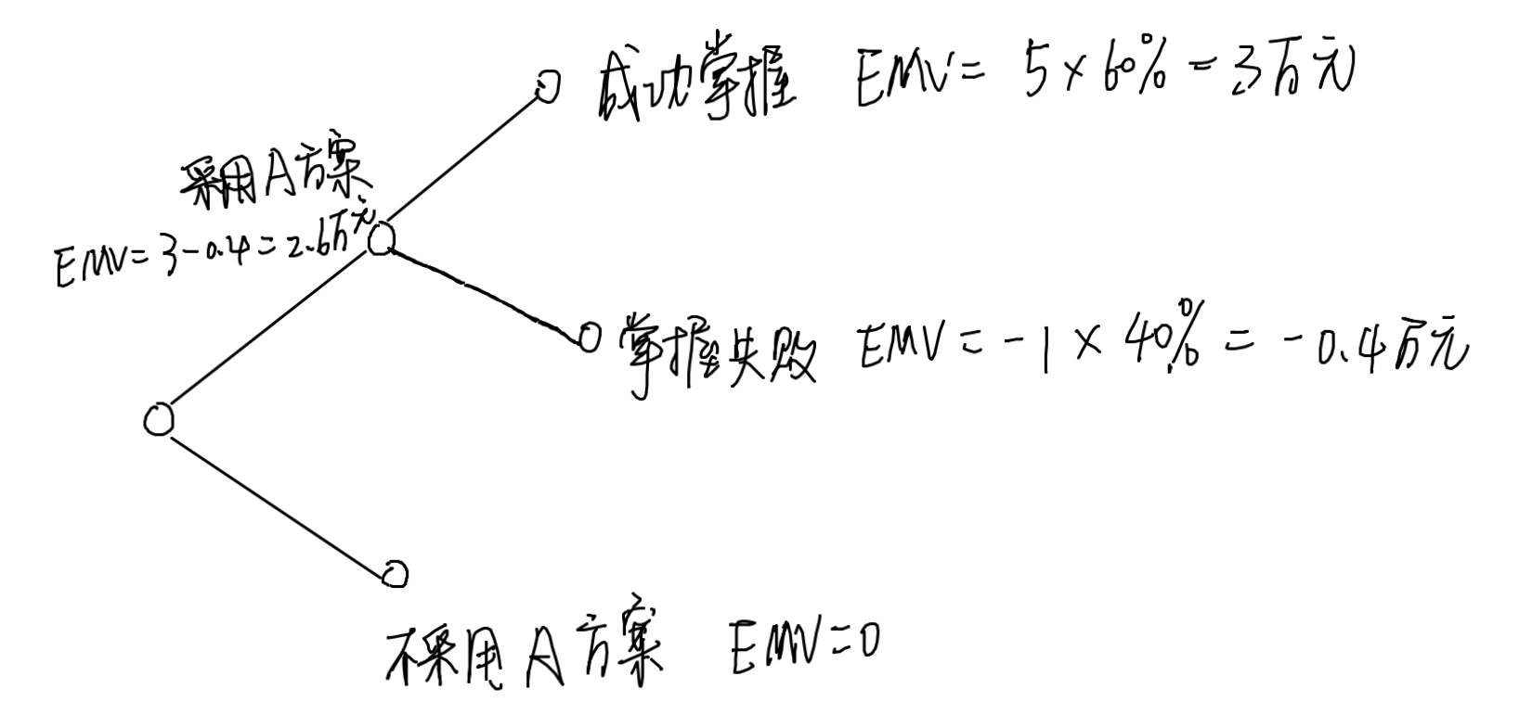
决策树如上，由于采用A方面的EMV大于不采用方案A的EMV，因此应当采用A方案。
【决策树结构5分；A方案两个状态的EMV值各3分，不采用A方案的EMV值1分，最终选择方案A得3分。共计15分】

2.答：
- 医院信息系统管理员 （2）患者 （3）注册登录 【每空2分，共计6分】
- ～（8）系统账号管理、号源管理、预约管理、报表管理、信用管理【4～8位置的答案可以互换，每空1分，共计5分】
（9）～（12）信息浏览、预约挂号、查询与取消预约、报告查询【9～12位置的答案可以互换，每空1分，共计4分】

